附件1

湖南机电职业技术学院毕业生离校系统操作流程

如果是校内请按如下操作方法登录；如果校外请安装VPN软件（请查看“登录系统说明”后面关于VPN电脑端和手机端的使用）

登录系统
登录学校官网通过“数字校园”点选“离校系统”或者
在浏览器地址栏输入http://222.240.227.30:8085/lxxt/lxgl/zzfw/index/index.html进入离校系统自助服务网登录页面，如下图所示：

用户名：学号，密码：身份证后六位，登录系统后系统会强制要求修改密码，密码修改完后，点击右上角返回按钮，重新登录系统。如下图所示：
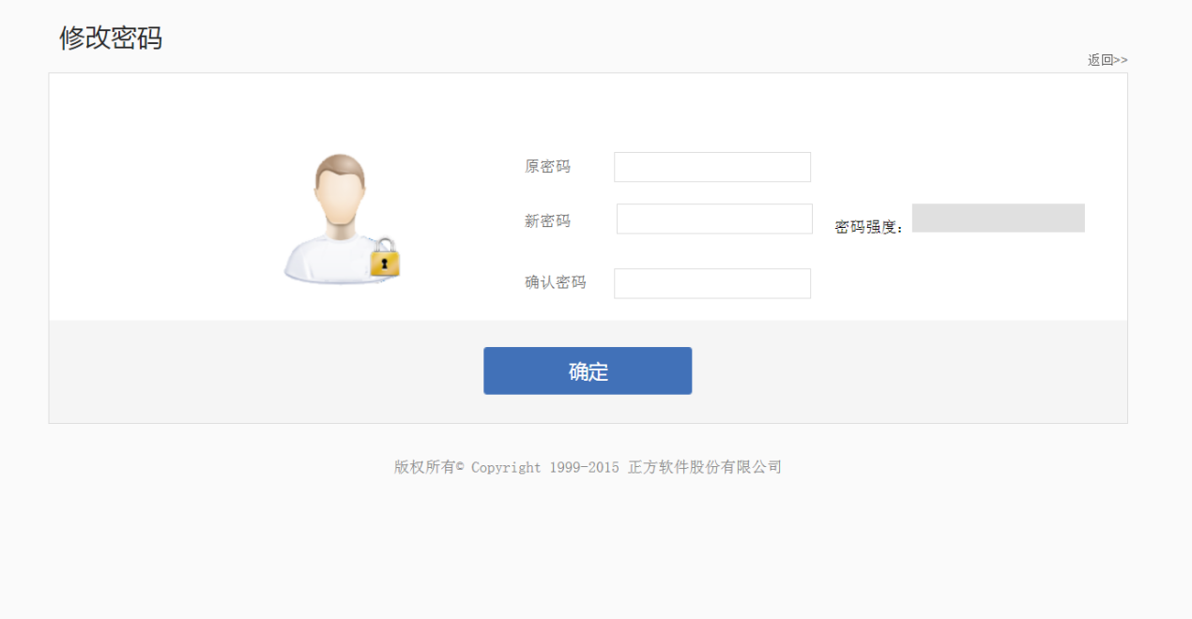
登录系统后，进入个人中心界面，如下图所示：

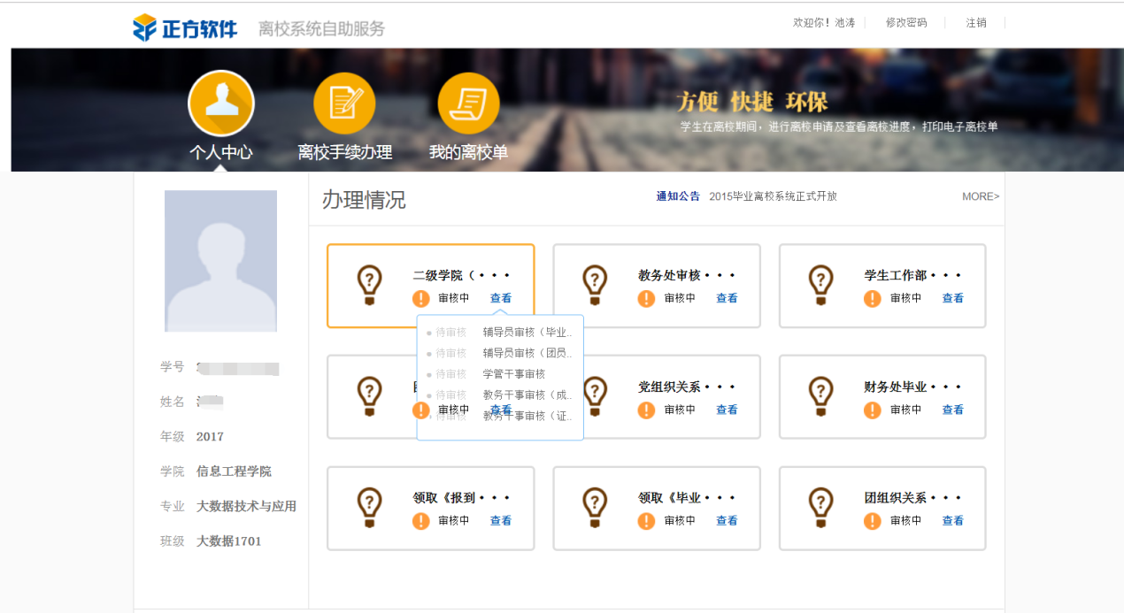

5.2离校手续办理
学生查看个人的离校手续办理情况：
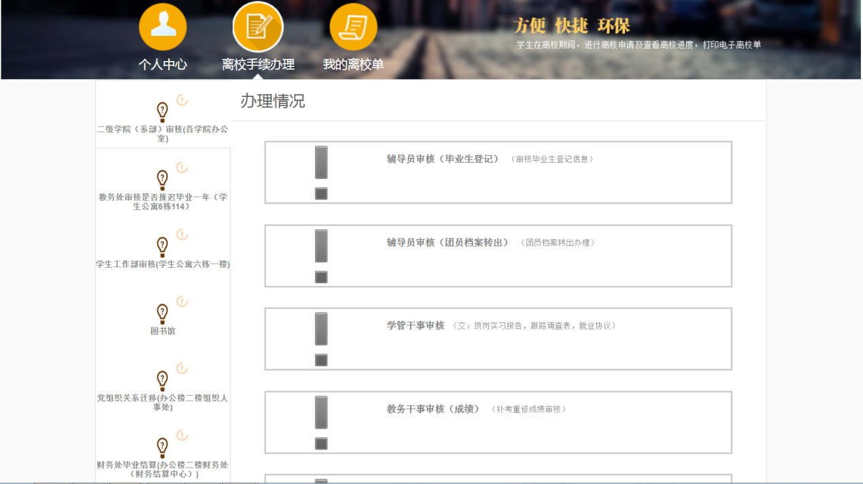

5.3我的离校单
查看学生个人离校单

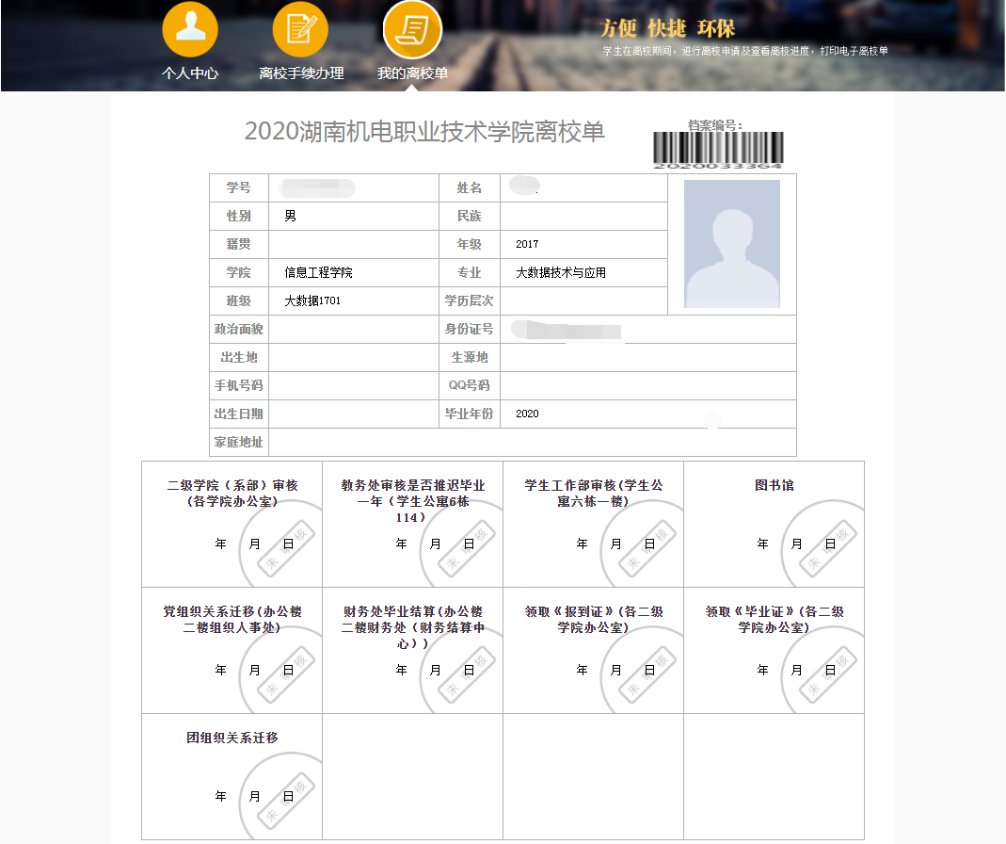

电脑端：
校外用户通过学校官方网站（http://www.hnjdzy.net）然后点“数字机电”,通过数字校园登录：
（如下图）：
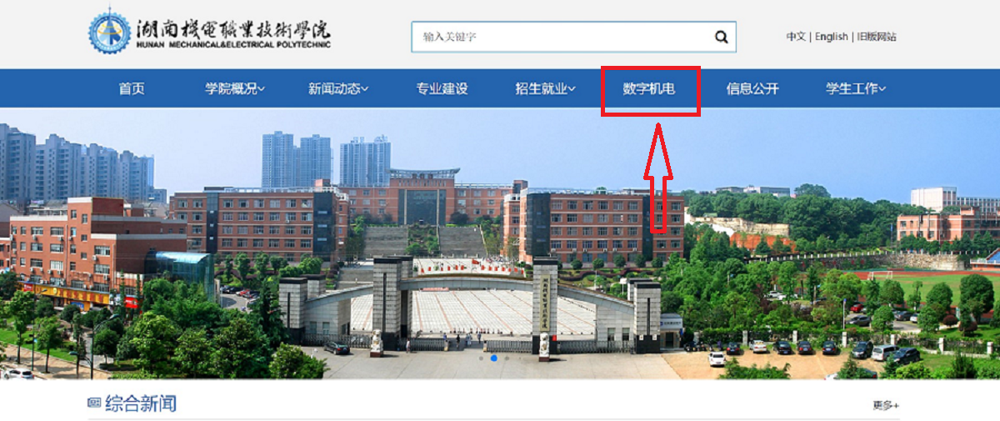
非校园网需要打开VPN软件，在服务器地址栏中输入如下地址：https://222.240.227.27
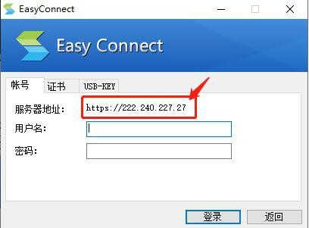
注意：下载并安装好 VPN 客户端（Easy Connect）即可，不用设置服务器

手机端：
在手机应用商店下载安装EasyConnect 启动后填写正确的连接地址（https://222.240.227.27）连接成功后可以通过账号密码访问数字校园或者其它校内应用系统

